Аналитическая справка

о мероприятиях профориентационной направленности

для обучающихся с ОВЗ и инвалидностью

2022-2023 учебный год

С необходимостью выбора профессии рано или поздно сталкивается почти каждый человек. Особенно тяжело сделать его людям, имеющим ограниченные возможности здоровья (ОВЗ) и инвалидность.

Цель всех профориентационных мероприятий:

- сформировать ответственное отношение у обучающихся к выбору профессии через расширение границ самопознания и получение информации о мире профессий и их особенностей;

- активизировать процесс формирования психологической готовности обучающихся к профессиональному самоопределению.

Чтобы помочь детям и подросткам осознать свои личные возможности, связанные с профессиональным самоопределением, в школе используются различные формы знакомства с миром профессий.

В классах, где есть дети – инвалиды, классные руководители проводят беседы, классные часы, часы общения по профориентации:

- 18 октября 2022 г. обучающиеся 4 «Г» класса (классный руководитель Главинская В.М.), где обучаются два ребенка- инвалида (Папченко Глеб и Ярахметова Сабина) посетили Незлобненскую сельскую библиотеку № 8. Ребят ждали библиотекари и подготовили для них беседу об одном из самых популярных продуктов в мире – о хлебе. Четвероклассники узнали, что у него есть и свой праздник – Всемирный день хлеба, который отмечается ежегодно 16 октября. Ребята рассматривали красивый тематический натюрморт, отгадывали загадки, узнали интересные факты о хлебе, о профессиях хлебороба, тракториста, комбайнёра, пекаря, продавца.

А еще у ребят в этот день в читальном зале библиотеки состоялось знакомство с земляком, Спасовым Сергеем Валентиновичем, автором и коллекционером моделей военной техники, рекордсменом книги рекордов Гинесса, книги рекордов России и просто увлеченным человеком, патриотом своей страны. Спасов С.В. рассказал ребятам, что с детства занимается моделированием, что в его коллекции очень много солдатиков, техники и тематических композиций. Ребята с восхищением рассматривали его творения. Потом дети приняли участие в мастер-классе. Мастер показал ребятам один из способов, как сделать достоверно на макете маленький кустик, покрытый снегом, узнали, какие подручные материалы можно использовать. Ребята познакомились с такими профессиями, как художник, дизайнер, моделист, конструктор.

- 22 октября 2022 года, среди обучающихся 4-х класса, прошел «Кулинарный поединок».

Лучше всех представила свое блюдо. Ярахметова Сабина.

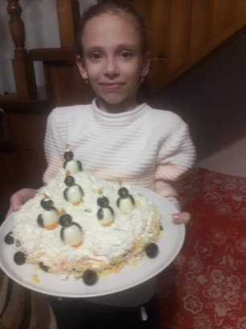

- 13 декабря 2022 года, состоялась встреча с балетмейстером Народной студии классического балета «Фуэте», Столяровой З.И. Зинаида Ивановна рассказала о профессии «Балерина», о трудностях профессии, провела мастер-класс для детей.

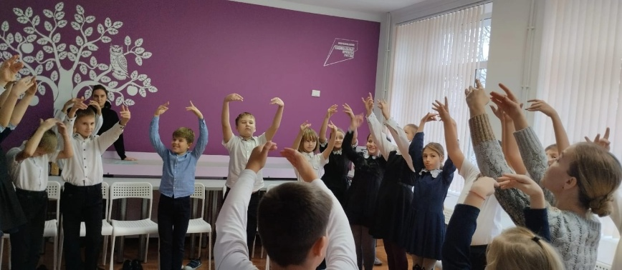

- 01 марта 2023 года, во Всемирный день Гражданской обороны. Обучающиеся познакомились с профессией спасателя, пожарного.

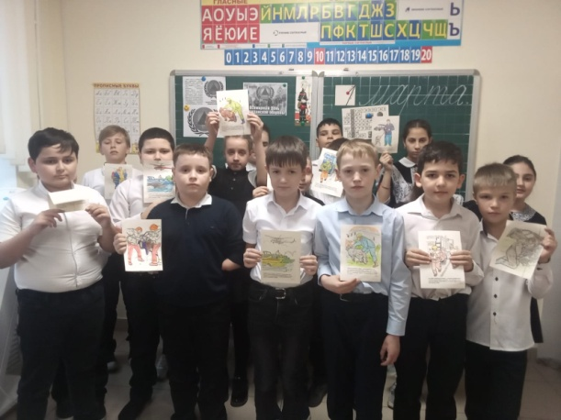

- 5 «А» класс, классный руководитель Баева Н.В., беседа «Мое любимое дело», тест- опросник «Коммуникативные способности», классный час «Калейдоскоп профессий» (ребенок – инвалид Потрашенко А.);

- 5 «Д» класс, классный руководитель Оганесян Д.А., классный час «Моя будущая профессия» (ребенок- инвалид Кириченко В.);

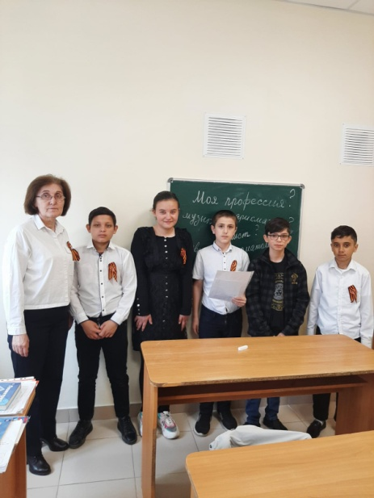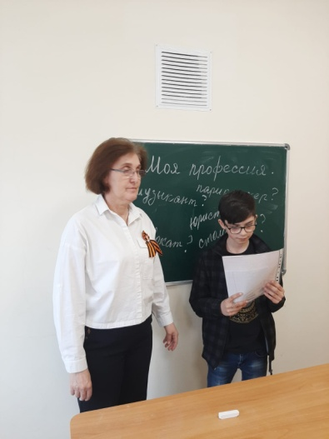

- 7 «А» класс (классный руководитель, Столбовская Ю.Н.) классный час «В детстве я хотел быть…» (дети- инвалиды Рыбалко Е.,Грязнов Д., Самойлов А.);

- 8 «А» класс, классный руководитель Скворцова И.А.) «Сочинение о профессии», «Лучший мотив для выбора профессии» (ребенок-инвалид Каширина И.);

Экскурсия в мультимедийный исторический парк, город Пятигорск (2«Б» класс, ребенок- инвалид Густомясов Александр).

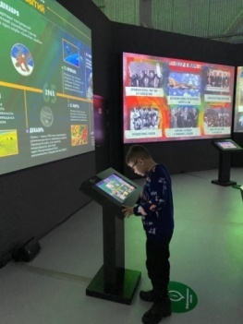

В октябре 2022 года, классный руководитель 6 «А» класса, Саламатина Н.А., рассказала о профессии учителя, сформировала интерес к профессии учителя и организовала фотовыставку «Профессии моей семьи», а ребенок- инвалид, Барин Глеб, рассказал о профессии своей мамы, которая на протяжении многих лет работает учителем начальных классов в школе.

В 7 «Д» классе (март 2023 года), проведен [классный час](http://pandia.ru/text/category/klassnij_chas/) «Я и мир профессий». Классный час проходил в форме игры. Обучающиеся были поделены на 2 команды. Каждая команда называла профессии на заданные буквы, познакомились с житейским способом выбора профессии, по перечисленным профессиональным качествам угадывали профессии, изображали профессии при помощи жестов и мимики. Были предложены пословицы о труде и ученье, которые нужно было продолжить.

В октябре 2022 года, интересно прошла профориентационная викторина «Путешествие в мир профессий». В увлекательной форме ребята узнали о факторах, влияющих на выбор профессии, знакомились с типологией и различными характеристиками профессий, получили советы и рекомендации по данной теме. Ребята развили навыки социального общения, рассуждали о выборе той или иной профессии.

Заключительным этапом было создание собственного коллажа «Моя будущая профессия», которое принесло массу положительных эмоций.

В 8 «Д» классе (ноябрь, 2022 года) проведен профориентационный час «Как найти своё призвание?», он направлен на привлечение внимания старших подростков к осознанной проблеме профессионального выбора.

В январе 2023 года, проведено «Путешествие в мир профессий. Куда же я пойду учиться» в рамках профессионального самоопределения. Классный руководитель, Назаретова З.Г., ознакомила обучающихся класса с профессиональными образовательными учреждениями г. Георгиевска.

В 9 «Г» классе (март, 2023 года) классным руководителем, Савицкой и.А., проведено увлекательное мероприятие, посвящённое профессиям общественного питания «Каша из топора».

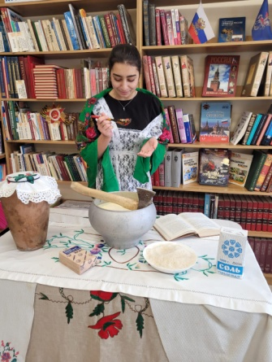

В феврале 2023 года обучающиеся 9 «Г» и 6 «Д» классов встретились с Однобоковым Игорем Петровичем, сыном Героя Советского союза Однобокова Петра Максимовича. Дети узнали о военных профессиях, с удовольствием слушали истории Игоря Петровича о его миссии миротворца в Косово, о боевых подвига отца.

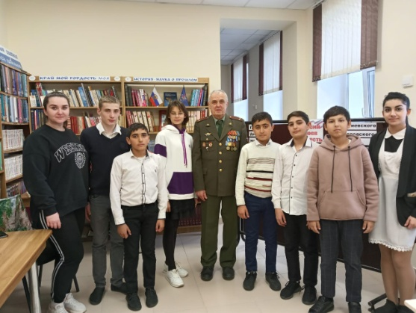

В апреле 2023 года, обучающиеся 9 «Г» класса познакомились с профессией врача, больше всего их поразила работа военных врачей, которые в условиях боевых действий спасают людей.

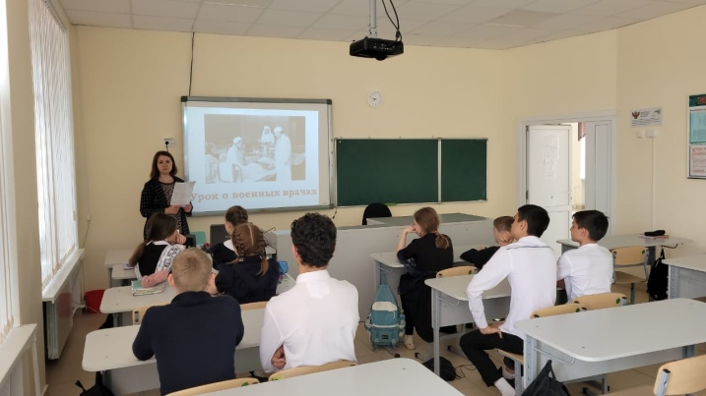

В школе оформлен и обновляется стенд по профориентации, содержащий материалы о местных и других учебных заведениях (перечень специальностей, по которым осуществляется подготовка, условия приёма и учебы), справочно-информационные материалы.

Регулярно проводились классные часы в 3-9 классах по профориентации «Шоу профессий».

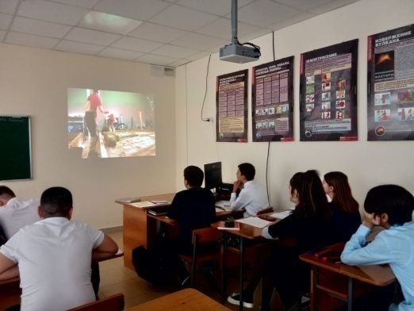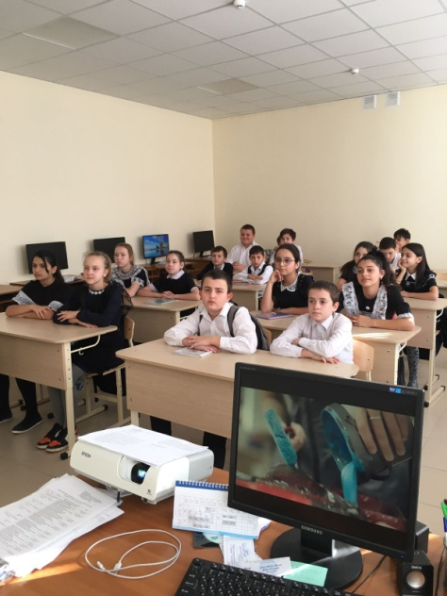

Обучающиеся 9 «Г» класса принимали активное участие в Днях открытых дверей, проводимых учебными заведениями города Георгиевска.

Педагог – психолог, Порунова Л.В., регулярно проводит тренинги, профориентационные игры среди обучающихся 7- 9 классов - «Угадай профессию» (7 «Д» кл.); «Заглянем в будущее…» (8 «Д» класс); «Что я знаю о себе?», «Твой профессиональный мир» (9 «Г» класс).

Таким образом, проводимая в школе профориентационная работа, способствует профессиональному самоопределению обучающихся и успешной социальной адаптации.